Внеклассное мероприятие
для 3 класса

« День Земли »

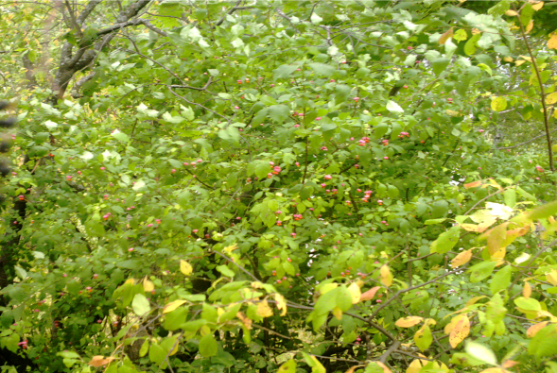

Внеклассное мероприятие
для 3 класса
« День Земли »

Цели и задачи:
* напомнить обучающимся о существовании Дня Земли и ее происхождении;
* расширить представление о жизни фауны и флоры Земли;
* формировать стремление к сохранению живой природы.

Оформление и оборудование.
Класс нарядно украшен. На центральном месте – земной шар: разделенный на 4 части
( 4 времени года). Рядом фигурки девочки и мальчика, над ними солнце. Вокруг весенние цветы, под земным шаром комнатные растения и мягкие игрушки – животные, компьютер.

Слово учителя.
Почему люди стали отмечать День Земли? В 1969 году возле американского города Санта-Барбара произошла страшная катастрофа. Миллионы тонн нефти вылилось из скважин, погибло множество пеликанов, журавлей, уток, морских львов, других животных, погибли тысячи гектаров растительности, была отравлена вода. С 1970 года каждое 22 апреля в США отмечается День Земли. Ныне он вошел во все календари мира.

Солнце светит, пахнет хлебом…
Лес шумит, река, трава…

Хорошо под мирным небом
Слышать добрые слова.
Хорошо зимой и летом
В день осенний и весной
Наслаждаться ярким светом,
Звонкой мирной тишиной.

Есть прекрасная планета,
А зовут ее – Земля.
И живет на той планете
Удивительный народ.
Любит Землю он и весело поет.
Вот немощный желтый круг
Это солнце вышло вдруг,
Ты мне друг, и я твой друг.
Здравствуй, солнышко, наш друг,
Ты свети нам круглый год.

Ни начала, ни конца,
Ни затылка, ни лица,
Но знают все: и млад, и стар
Что она огромный шар.
(Земля).

- Правильно. Наша планета Земля – это огромный, преогромный шар, такой большой, что нужно много, много дней, месяцев, чтобы объехать ее вокруг. На земле живут очень много людей, кроме людей, живут еще звери и птицы и бабочки. Здесь всем хватает места.
- А сегодня мы собрались отмечать день рождение Земли.
Есть одна планета сад,
В этом космосе холодном.
Только здесь леса шумят,
Птиц кликая перелетных.
Лишь на ней одной увидишь
Ландыш в траве зеленой,
И стрекозы только тут
В реку смотрят удивленно.
Береги свою планету.
Ведь другую на свете нет.
( Исполняется песня « Родная песенка » сл.П.Синявского, муз.Ю.Чичкова ).
Любимый край, моя Земля,
Родимые просторы!
У нас и реки, и поля,
Моря, леса и горы.
Солнце сияет над нашей Землей,
Синее море играет волной.
Птицы веселые в рощах поют.
Любим мы землю родную свою.

Ведущий. Много раз встречали праздники, но таких, как этот, мы еще не знали. Сегодня мы отмечаем День рождения Земли – нашего общего дома. Начинаем игру « Звездный час ». прошу выйти игроков. Перед вами кружки с цифрами. Вопросы слушайте внимательно и правильно поднимайте - отгадки.

I тур.
1.Комнатные растение (4 картинки ).
а) Показать, под каким номером комнатное растение « Алое ».
б) Комнатное растение « Хлорофитум ».
в) Комнатное растение « Традесканция ».

2.Ставятся изображения садовых и полевых цветов.
- Показать цветок, который занесен в Красную книгу, очень вкусно пахнет, растет в лесу, из него делают лекарство. ( Ландыш).

3.Изображения деревьев: береза, клен, дуб, тополь, ель, осина.
а) У какого дерева осенью листья красные? ( Клен).
б) Из какого дерева делают спички? (Осина).
в) У какого дерева даже в самый жаркий летний день кора остается прохладной? (Береза).
г) Одно из наиболее долговечных деревьев. В благоприятных условиях доживает до 100 лет. (Дуб).
4.Картинки птиц.
Грач, кукушка, стриж, жаворонок, скворец, ласточка.
а) Гнездо свое он в поле вьет,
Где тянутся растения.
Его и песня и полет
Вошли в стихотворение. (Жаворонок 4).
б) Что за весенняя черная птица
Трактору чуть ли на нос не садится.
(Грач 1).
в) Прилетает к нам с теплом,
Пусть проделав длинный.
Лепит домик под окном
Из травы и глины.
(Ласточка 6).
г) Эта птица никогда
Не строит для себя гнезда,
Соседям яйца оставляет.
И о птенцах не вспоминает.
(Кукушка 2).
д) Самая быстрая птица. (Стриж 3).

5.Картинки « подорожник », колокольчик, одуванчик, мать-и-мачеха.
а) Вдоль дорого, вдоль тропинок встречается это растение. Будто специально растет там, чтобы помочь, если надо, путешественнику, натершему ногу.
б) Вся поляна покрыта голубыми, синими, розовыми цветами.
в) Верхняя сторона листьев этого растения холодная, как злая мачеха в сказке, а нижняя – теплая и нежная, как родная мать.

6. Картинки « Грибы ».
Маслята, мухомор, опята, подосиновик, подберезовик.

а) Живут эти грибы на деревьях или на пнях.
б) Шляпки этих грибов похожи на опавшие осенние листья дерева, под которыми они чаще встречаются. (Подосиновик).
в) Этим грибом лечатся лоси.
г) В сухую погоду шляпки этих грибов ничем не примечательны.

I I тур.
1.Изображения животных.
Заяц, медведь, корова, белка, еж, крот.
а) Кто питается орехами? (Белка).

б) Покажите животное, которое любит сено.(Корова).
в) Животное, которое любит морковь, капусту, кору деревьев. ( Заяц).
г) Животное, которое любит жуков, мелких грызунов. (Еж).

2.Птицы.
Страус, цапля, дятел, скворец.
а) Под какой цифрой спряталась птица, которая не умеет летать. (Страус).
б) Покажите птицу, которая живет на воде.
(Цапля).
в) Покажите птицу, которая живет на дереве?
(Дятел).
г) Для какой птицы делают домики?
(Скворец).
I I I тур.
- 4 времени года, не по порядку.
- Каждое время года меняет друг – друга поочередно.
а) Покажете время года, которое стоит неправильно.
(Лето 2).
2.Гусеница, бабочка, муравей, божья коровка.
_- Кого называют санитаром леса?

3.Показать лекарственный цветок .
Алое, бегония, папоротник, традесканция.

4.Показать ядовитый гриб.
Лисички, мухомор, рыжики, волнушки.

IV тур.
Заключительных.
По очереди назвать растения, которые живут в лесу назовет последним – победитель.
Вручение сувениров победителям.

